Activité 2: Que contient l'eau du robinet?
Objectifs :
- Rappel Notion de corps pur.
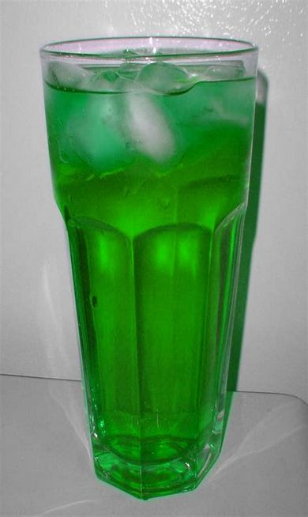
- Espèce chimique et mélange.
Contexte :
Élise et ses parents déménagent de Lyon pour aller s'installer à Bourg-en-Bresse. Lorsqu'ils arrivent enfin, Élise prépare une de ses boissons préférées : une menthe à l'eau. Elle mélange le sirop avec l'eau du robinet mais quand elle goûte, elle ne supporte pas le goût. L'eau n'est pourtant que de l'eau alors qu'est-ce qui explique la différence de goût de l'eau entre les deux villes ?

Votre mission-travail à réaliser :
- Rappeler la définition d'une dissolution.
- Rappeler la différence entre un corps pur et un mélange.
Pour déterminer ce qui explique la différence de goût de l'eau entre les deux villes, nous allons observer une expérience.
- Visionner la vidéo suivante : https://www.youtube.com/watch?v=EmgBme-yJHk
- Quel changement d'état s'est produit pendant l'expérience ?
- Qu'est-ce qui explique la différence de goût de l'eau entre les deux villes ?

